Мальчик стерег овец и, будто увидав волка, стал звать: «Помогите, волк! волк!»Мужики прибежали и видят: неправда.Так сделал он так и два и три раза, случилось — и вправду набежал волк.
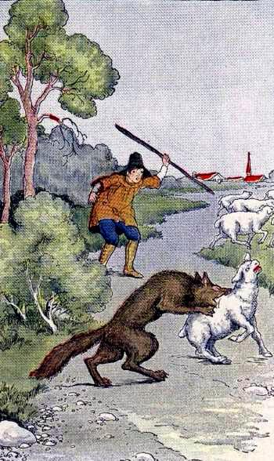
Мальчик стал кричать: «Сюда, сюда скорей, волк!»Мужики подумали, что опять по-всегдашнему обманывает, — не послушали его.Волк видит, бояться нечего: на просторе перерезал все стадо.

